- Docker –version
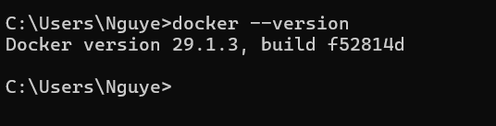
- Docker run hello-world
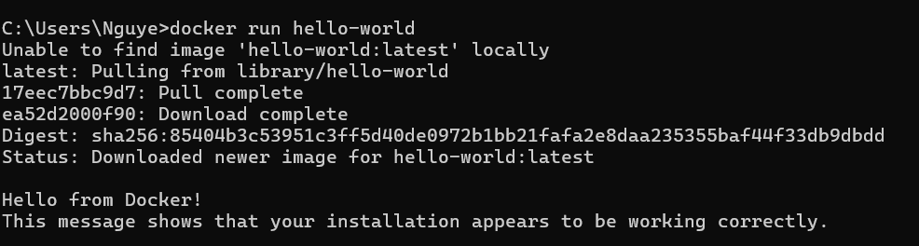
- Docker pull nginx: dung de tải một bộ cài đặt phần mềm từ mạng về máy tính.
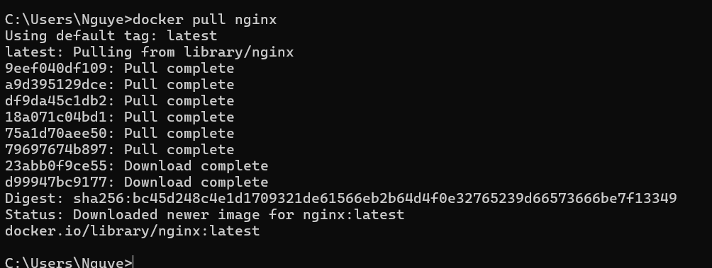
- Docker images: liệt kê các docker images đang có sẵn trên máy tính
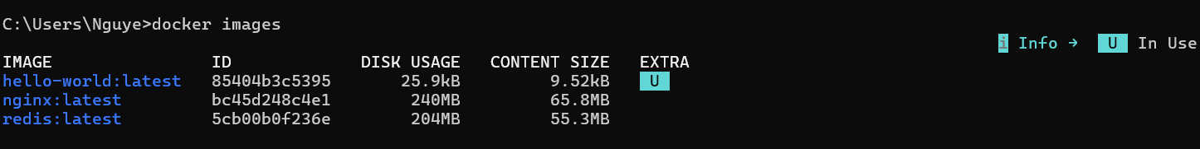
- docker run -d nginx: lấy bản thiết kế nginx và cho nó chạy thực tế ngay
- docker ps: liệt kê các container đang chạy
- docker ps -a: hiện tất cả những cái đang chạy, đã tắt và cả những cái bị lỗi
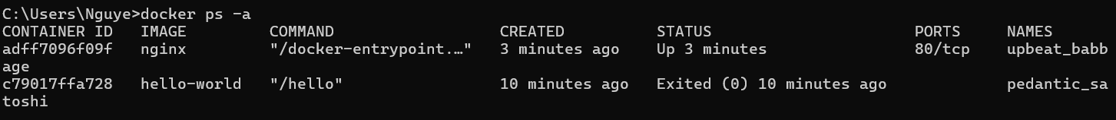
- docker logs adf: mở nhật kí hoạt động của 1 chương trình đang chạy ngầm.
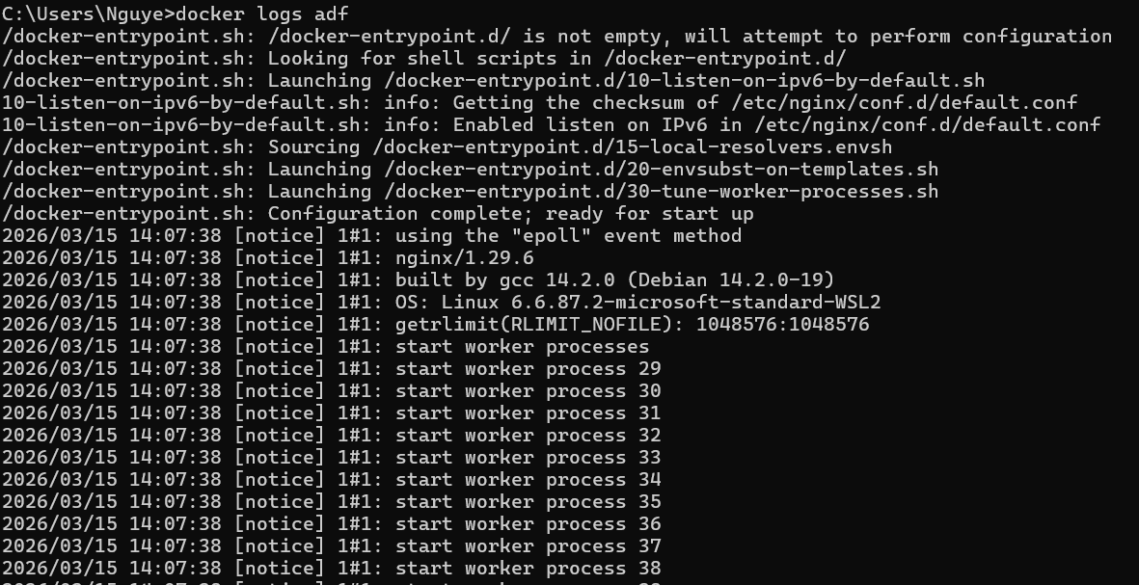
- docker exec -it adf /bin/sh
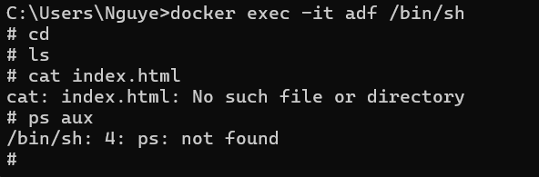
- docker stop adf: dừng container adf (không bị xóa mất)
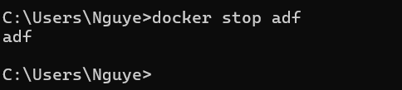
- docker restart adf
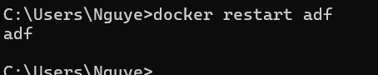
- docker rm <container_id>: xóa vĩnh viễn container khỏi máy tính.
- docker container prune: xóa sạch container đã dừng.
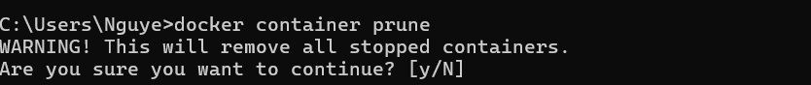
- docker rmi image_id (phải xóa container rtuocws khi xóa images): xóa image giải phóng ổ cứng.
- docker image prune -a: xóa hết các image không còn container nào bám vào:
- docker run -d -p 8080:80 nginx: mở cổng truy cập ứng dụng trong container
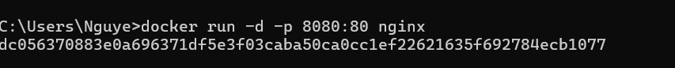
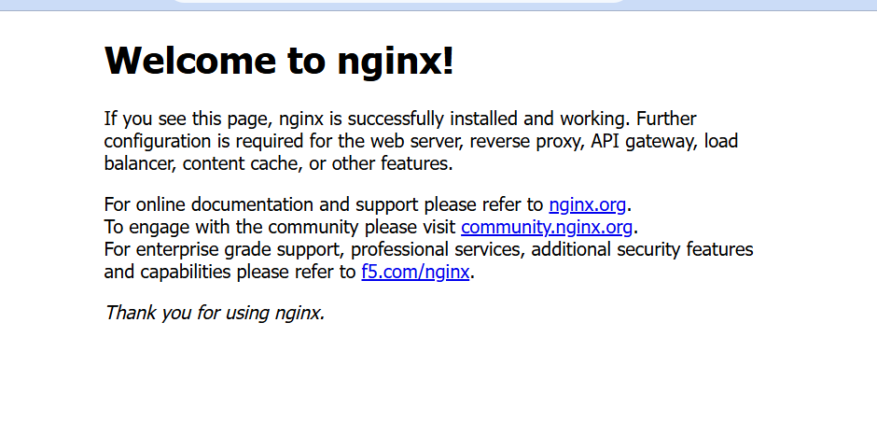
- docker inspect <container_id>: xem thông tin của 1 container
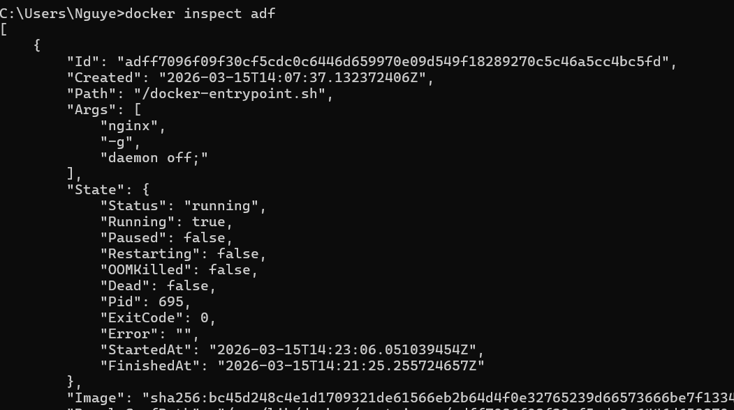
- docker run -d -v mydata:/data nginx: Volume (-v: khai báo gắn ổ đĩa) (tạo kho chứa dữ liệu tên mydata gắn vào thư mục /data trong container)
- docker volume ls: liệt kê các ổ đĩa ảo (volume) đang tồn tại trong docker
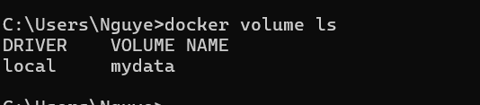
- docker volume prune: xóa toàn bộ các volume không có container nào đang sử dụng
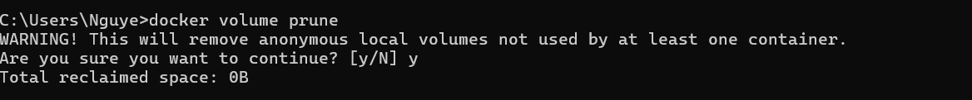
- docker run -d --name my_nginx nginx: đặt tên cho container
• --name my_nginx: Đặt tên cho container này là my_nginx.
• -d: Chạy ngầm (Detached mode).
• nginx: Tên image để dùng.
- docker stats: mở bảng cập nhật liên tục các container
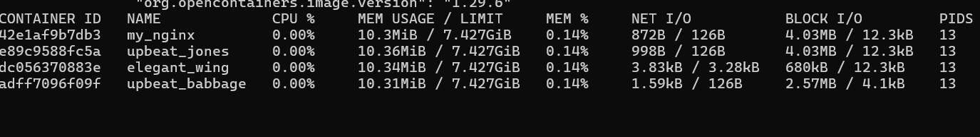
- docker network ls: liệt kê các mạng mà docker đang quản lý trên máy
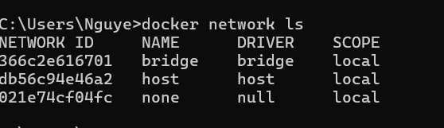
- docker network create my_network: tạo 1 mạng riêng biệt cho các container.
- docker run -d --network my_network --name my_container nginx: tạo 1 container có tên riêng và nằm trong mạng riêng
• docker run -d: Chạy container dưới nền (không chiếm dụng cửa sổ terminal).
• --network my_network: Chỉ định container này phải gia nhập vào mạng tên là my_network (mạng mà bạn vừa tạo bằng lệnh trước đó).
• --name my_container: Đặt tên gợi nhớ cho container là my_container.
• nginx: Sử dụng bản thiết kế (image) nginx.
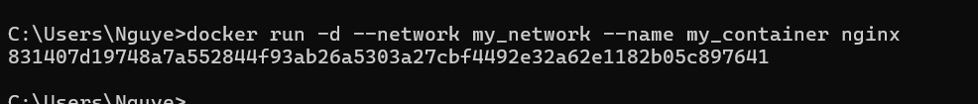
- docker network connect my_network my_nginx: cho phép 1 container đang chạy tham gia vào 1 mạng mới mà không phải khởi động lại hay xóa đi tạo lại
- docker network connect: Lệnh thực hiện kết nối.
- my_network: Tên mạng muốn container gia nhập.
- my_nginx: Tên (hoặc ID) của container mà muốn kết nối.
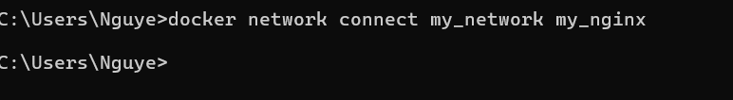
- docker run -d -e MY_ENV=hello_world nginx: truyền biến môi trường khi nó khởi động
- docker logs -f my_nginx: theo dõi hoạt động của container my_nginx
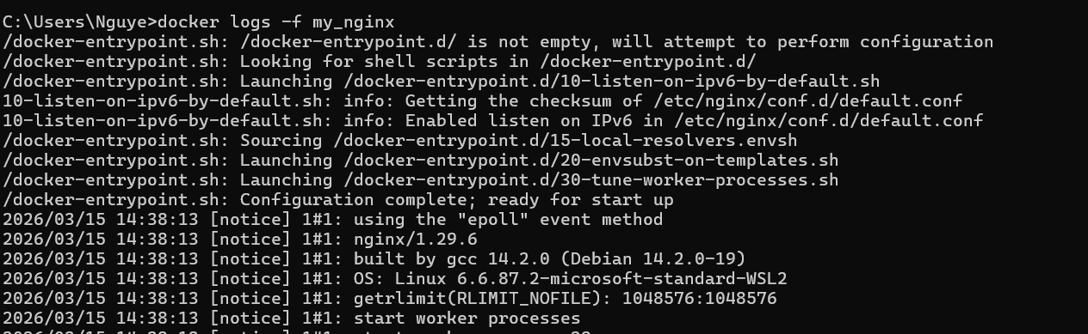
- FROM nginx
COPY index.html /usr/share/nginx/html/index.html
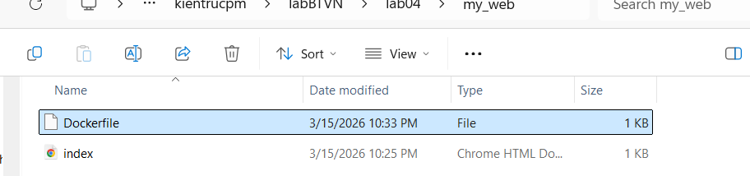
- docker build -t my_nginx_image .
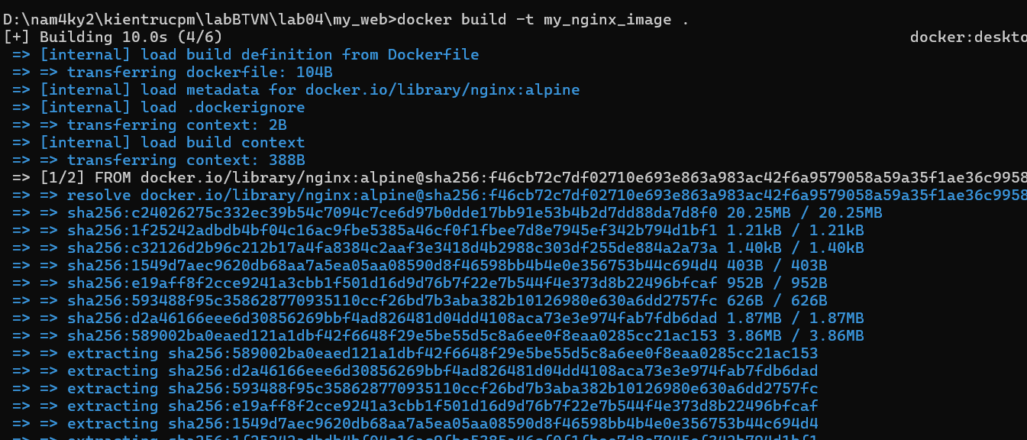
- docker run -d -p 8081:80 my_nginx_image:


